运算符重载
运算符重载是对已有的运算符赋予新的含义，用于不同类型间数据的操作。

它的实现方式：
- 成员函数的方式——要求运算符的左边必须是对象
其本质上是成员函数，可写成成员函数调用的方式。

- 友元全局函数——用于运算符左边不为对象的情况
友元全局函数，它首先作为一个全局函数而存在，被声明为类的友元。 可以直接访问类的对象。
也可在类的内部之间进行实现，形如
Class A
{
Friend void fun(void)
{
//这里fun仍然是类的友元，而非其成员函数。
}
};

注：
友元全局函数的出现，是源于访问权限的问题。
当运算符的左边不为对象时，可用全局函数。但此时面临的是访问权限的问题。所以，考虑添加友元。

关于运算符重载，需要注意、把握的几点：
- 不能更改原有运算符的含义
- 要保证运算的方式一致， （与基本数据类型）
比如返回值类型、优先级等

- 运算符重载也可能存在重载的情况， 即——重载运算符重载。（与重载函数类似）
- 静态成员函数不能作为运算符重载
- 这几个运算符不能被重载—— . :: ?: #

编写运算符重载时，要特别考虑：
- 返回值类型——是对象，还是对象的拷贝
- 参数控制

关于前++，后++
Operator++ (int n); //这是后++的情况，“后”有int n;
Operator++ (); //这是前++的情况

Friend: internal compiler error
在使用友元全局函数时，出现如下的错误
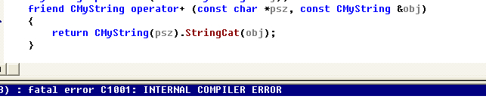
解决方法如下：
http://blog.sciencenet.cn/blog-573895-618943.html
- 使用 <iostream.h> 而不是<iostream>
- 或者采用这样的方法
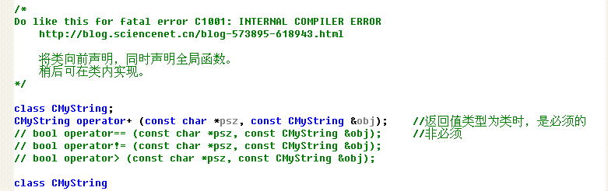

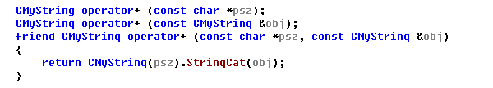

CMyString
针对CMyString进行一些运算符重载。

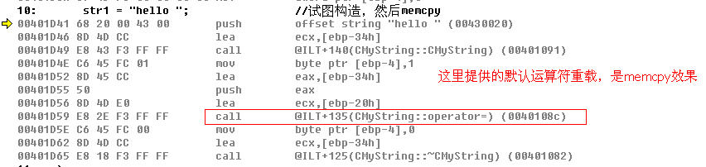
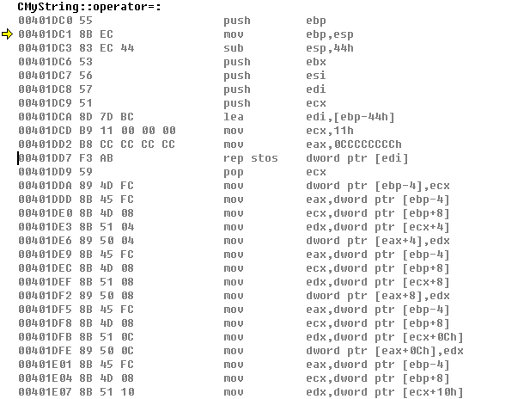

类似的，还有
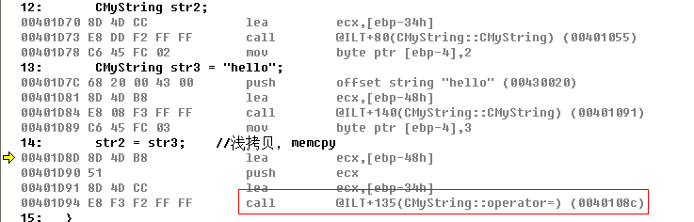
所以，我们现在要提供对=的重载处理。

其他的，进行重载时，也要注意返回类类型，参数等。

